农化促销品采购清单
序号 | 名称 | 要求 | 参考图
1 | 定制自立自封袋 | 300g、500g、1kg，尺寸自定义。 | 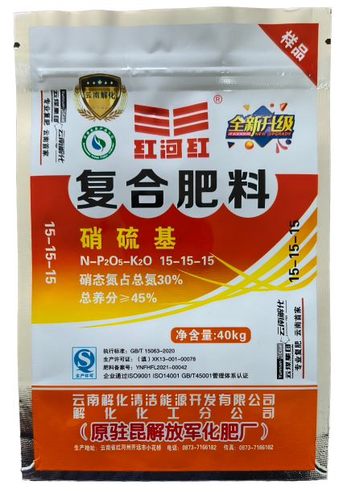
2 | 纸巾盒 | 塑料类、木质类、布艺类，可定制图案LOGO
3 | 围裙 | 定制图，可印字，均码
4 | 布艺玩偶 | 25cm,45cm
5 | PVC玩偶手办 | 25cm,45cm
6 | 钥匙扣玩偶 | PVC、硅胶材质
7 | 人偶服 | 定制人偶服装玩偶服头套卡通吉祥物活动行走人穿表演
8 | 雨伞 | 定制雨伞8骨全纤维长柄商务印logo
9 | 雨衣 | 均码，印logo
10 | 定制圆珠笔 | 带公司logo印制按需选择金属、塑料或木质笔身，支持激光雕刻或丝印工艺，确保logo清晰持久。
11 | 斜跨施肥桶 | 印公司logo和文字 | 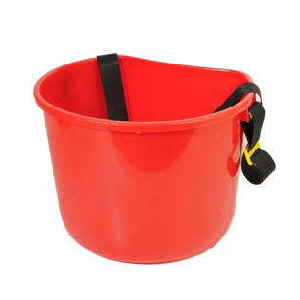
12 | 定制扑克牌 | 印公司介绍，肥料包装图片等

